PHIẾU HỌC TẬP
BÀI 21: THỰC HÀNH QUAN SÁT SINH VẬT
Họ và tên: …………………………………….. Lớp…………….
1. Quan sát cơ thể đơn bào
Các bước làm tiêu bản và quan sát dưới kính hiển vi
STT | NỘI DUNG
2. Quan sát các cơ quan cấu tạo của cây xanh
Quan sát hình và chú thích các cơ quan tương ứng của cây xanh.
 | 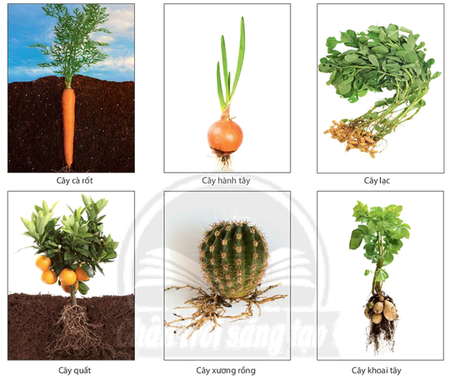
CÂY CÀ RỐT | CÂY HÀNH TÂY
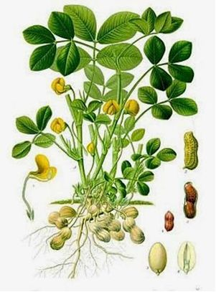 | 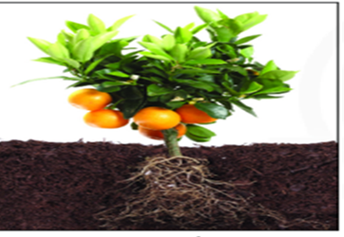
CÂY LẠC | CÂY QUẤT
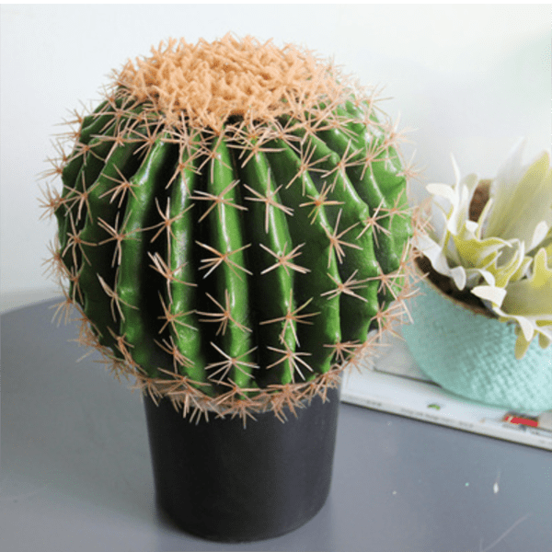 | 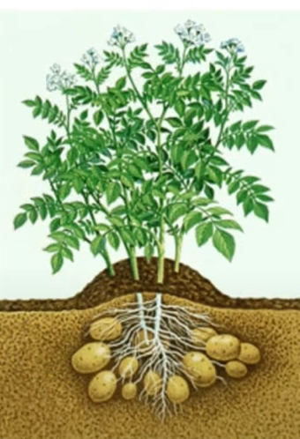
CÂY XƯƠNG RỒNG | CÂY KHOAI TÂY

3. Quan sát mô hình cấu tạo cơ thể người
Nêu các bước tháo lắp mô hình cơ thể người? Nêu một số cơ quan trong cơ thể người?
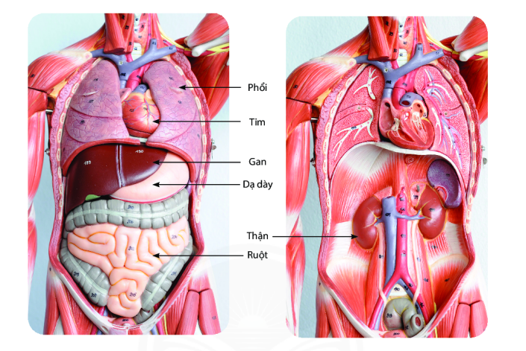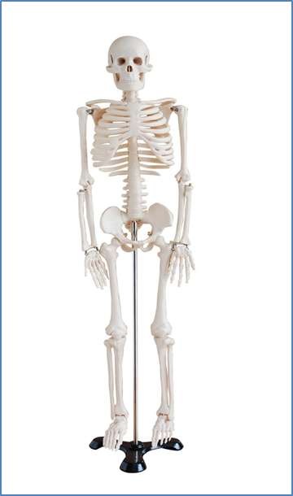

Báo cáo: Quan sát sinh vật
Thứ….ngày…..tháng….năm…..
Họ và tên……………………………..Lớp…………………..
1. Vẽ và chú thích một cơ thể đơn bào
2. Nêu các cơ quan cấu tạo cây xanh trên mẫu đã quan sát
3. Kể tên một số cơ quan, hệ cơ quan ở người
4. Trong những mẫu vật thực vật mà em quan sát và mô tả, những mẫu nào có rễ, thân, lá biến dạng?

